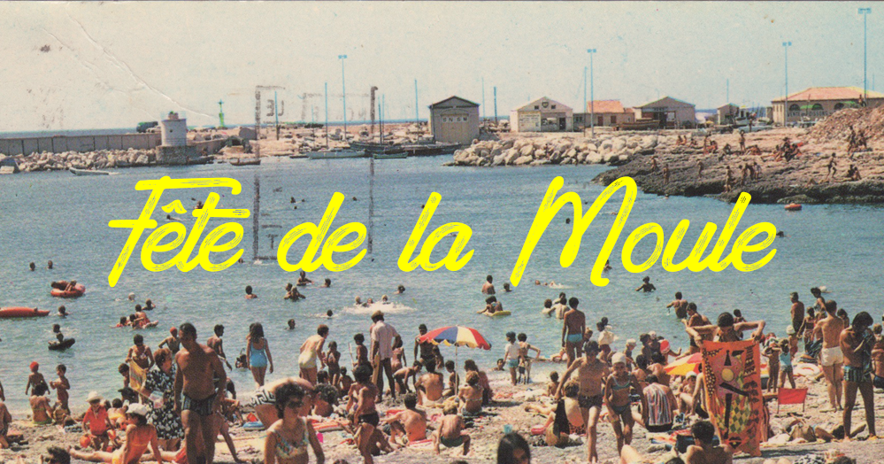
Fête de la Moule
Samedi 4 août 2018 - Port de Carro

Pétanque, apéro, moules frites, un rosé bien frais sous les rythmes africains, que demander de plus !

PÉTANQUE
Les plus sportifs pourront profiter du concours de pétanque en bord de mer. Constituez votre équipe de 3 joueurs (ou joueuses), affutez votre tir mais surtout, gardez le sourire, ce n’est qu’un jeu !

JEUX APÉROS avec Anaïs et Pedro
Pas de pétanque sans apéro, surtout après avoir aligner les carreaux en place. C’est le duo de blogueurs déjantés Anaïs & Pedro qui vous challengent aux jeux apéros. En jeu : des verres d’apéro et des tas de cadeaux, mais attention, leurs questions sont de haut niveau !

JEUX GONFLABLES pour les enfants
On ne laisse pas les plus petits de côté, dès la fin d’après-midi, ils pourront sauter et escalader les jeux gonflables monumentaux !

BRASUCADE
Cuites au feu de bois vif dans un grand bac d’acier, les moules sont ensuite incorporées à une marinade préparée secrètement par les anciens ! Inédite dans la région, la Brasucade attire le regard des touristes et titille les papilles des caroussains.
« Le seul secret ce n’est pas que les herbes de Provence sont récoltées à la main dans la colline
c’est surtout la main des bénévoles qui est en or ! »
Pour le repas nous avons choisis des produits locaux : les moules proviennent de l’étang de Thau, le vin rosé de Saint Julien les Martigues, les frites sont faites à partir de pommes de terre françaises découpées au bord de l’étang de Berre.
Cette année nous réduisons notre empreinte écologique en utilisant des récipients recyclables : les barquettes et plateau sont en cartons. Une démarche de réduction des déchets qui nous tient à cœur.

MARABOUTAGE & David Walters + BOBZILLA
Bourlingueur musical, David est de retour du Rwanda, et les pépites qu’il rapporte n’ont pas passé les frontières sous le manteau. Lui n’a pas pillé les ressources minières de ce pays, mais juste emprunté quelques furieux tracks aux polyrythmies affolantes, quelques enchainements percussifs qu’il viendra partager avec tous, un large sourire en guise de monnaie d’échanges.
Tous les sorts seront bons et bénéfiques puisque jetés par des Marabouts-DJs sur le dancefloor comme des offrandes à la night. Viens te laisser manger par la danse, par les rythmes qui soignent, libèrent, émancipent ! Viens donner un coup de fouet à ta vie, partager cette accélération du temps et renouer avec la sudation.
* Article de Nova.fr

On ne présente plus BOBZILLA à la Fête de la Moule, Bob, Michel des Collègues… ça te parle ? Mais si tu sais, le grand costaud-là… qui enchaine « Temperature » de Sean Paul avec Zouk Machine ? Oui, c’est bien lui. Si on devait résumer la nuit à Marseille depuis le début des années 80 à maintenant en un mot, ça serait : « BOB ».

Programme détaillé

13H30 – Pétanque en triplette choisie.
Concours : 400€ + Frais de participation
Complémentaire : 100€ + Frais de participation
Inscriptions à la buvette, 10€ par équipe de 3
19H – 21H • Jeux apéros par Anaïs & Pedro
Quizz provençal et blind test international pour gagner le verre de boisson anisée.
Gratuit, le long de la file d’attente
19H – 21H • Jeux gonflables pour enfants (-12ans)
Trois jeux gonflables pour tous les âges et pour que les petits s’amusent pendant l’attente éventuelle.
Gratuit, sous surveillance indispensable des parents

19H00 • BRASUCADE
Menu complet à 10€ comprenant : Moules au feu de bois + Frites + Boisson (au verre) + glace
Pas de réservation, arrivez tôt
21H – 01H • CONCERT & DJset
Concert du collectif Maraboutage et DJset de Bobzilla
Gratuit

